Отчет о проделанной работе за летне-оздоровительный период 2018 г. в группе № 4 «Крабики» МАДОУ д/с №18
Лето – благоприятная пора для сохранения и укрепления здоровья детей, создания условий для их полноценного, всестороннего, психического и физического развития. Растущий и развивающийся организм ребенка очень чувствителен к воздействию различных факторов окружающей среды. Грамотная организация летней оздоровительной работы в дошкольном учреждении, охватывающей всех участников образовательного процесса, предоставляет широкие возможности для укрепления физического и психического здоровья воспитанников, развития у них познавательного интереса, а также повышения компетентности родителей в области организации летнего отдыха детей.
В летне-оздоровительный период мы ставили перед собой следующие задачи:
1. Создание условий для оздоровления детей в летний период.
2. Развитие познавательных интересов, потребностей и способностей детей, их самостоятельной поисковой деятельности в процессе игровой деятельности.
3. Приобщение родителей к сотрудничеству в разных видах деятельности с детьми, педагогами.
При планировании оздоровительной работы мы придерживались следующих принципов:
• комплексно использовать профилактические, закаливающие и оздоровительные технологии;
• преимущественно использовать немедикаментозное оздоровление;
• использовать простые и доступные технологии;
• формировать положительную мотивацию у детей к проведению профилактических закаливающих и оздоровительных мероприятий;
• повышать эффективность системы профилактических и оздоровительных мероприятий за счет соблюдения элементарных правил и нормативов: оптимального двигательного режима, физической нагрузки.
С 1 июня 2018 года в детском саду начался летний оздоровительный период, который проводился по заранее утвержденному плану.
Совместно с родителями был оформлен участок к лету. Активное участие принимали родители в покраске участка, оформлении клумб, веранды, атрибутов.
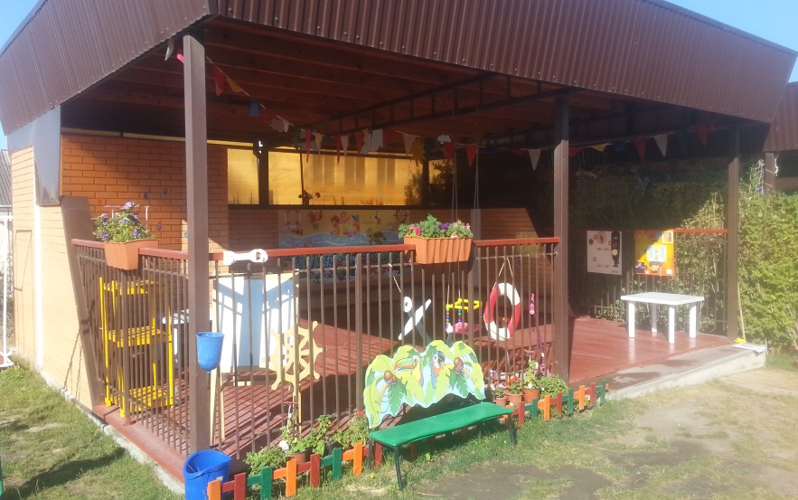
Основную часть времени дети проводили на свежем воздухе. Прием детей ранним утром осуществлялся на участке, ежедневно проводилась утренняя зарядка на воздухе, игровая деятельность и другие мероприятия организовывались на свежем воздухе.

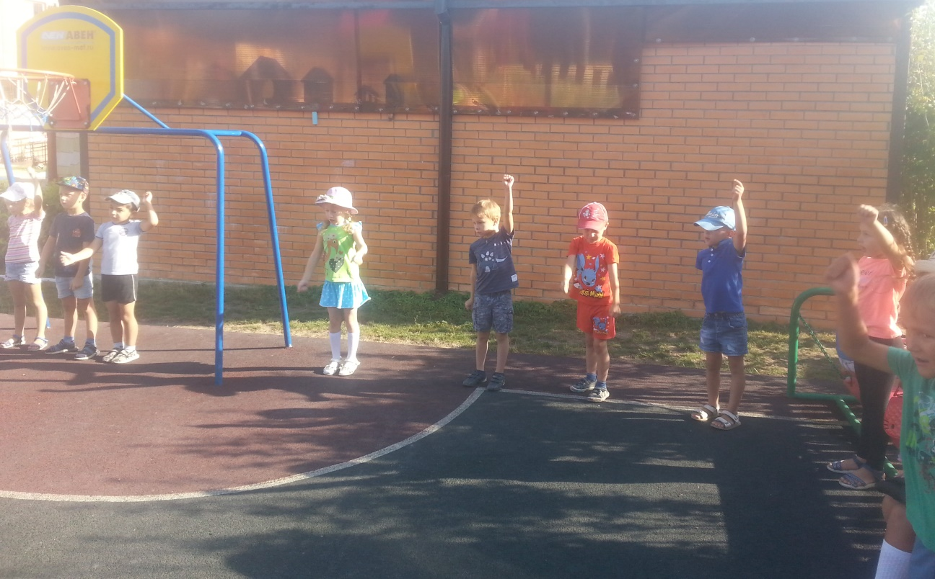
Акцент был сделан на увеличении времени пребывания воспитанников на свежем воздухе, на повышении двигательной активности детей (подвижные игры, выносной материал).
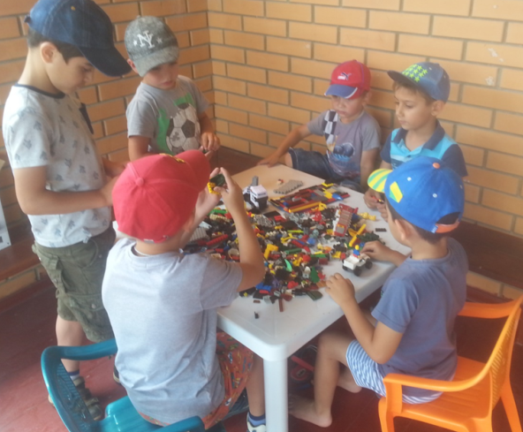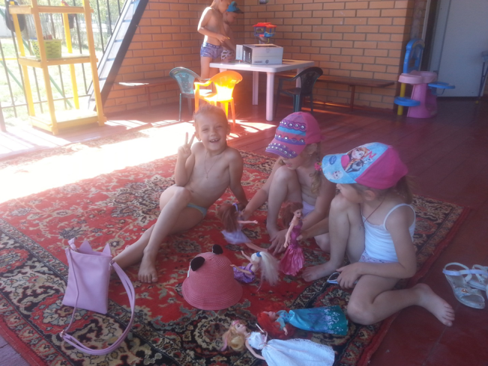
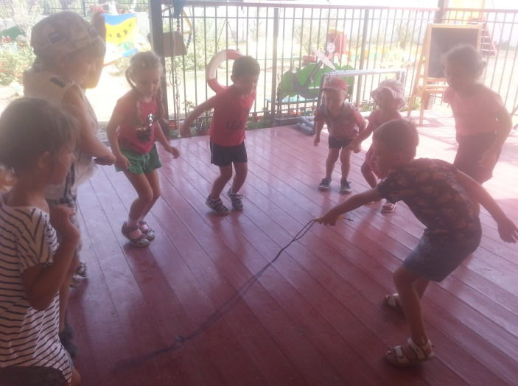

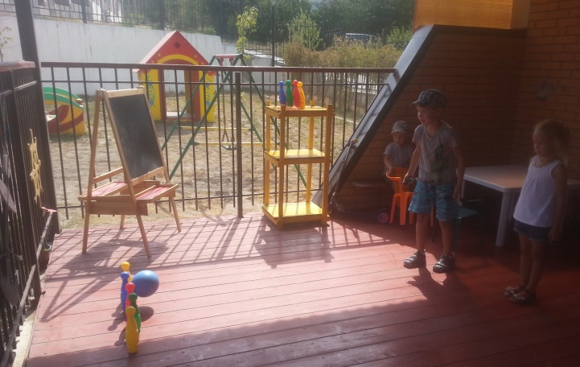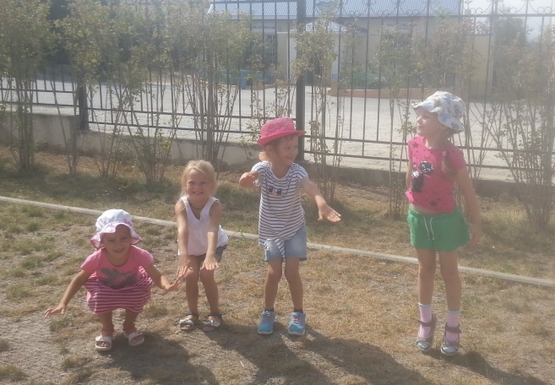
Дети охотно работали в цветнике.

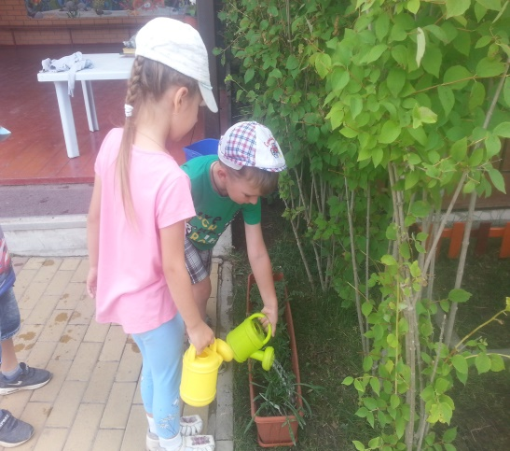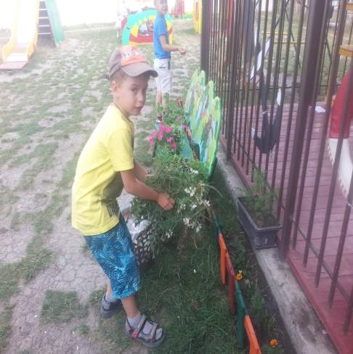

Участвовали в сюжетно-ролевых играх, играх с водой и песком, разыгрывали игровые ситуации на площадке.

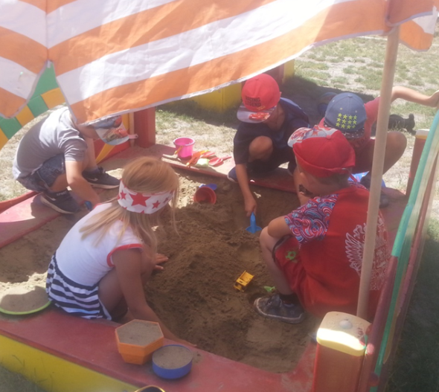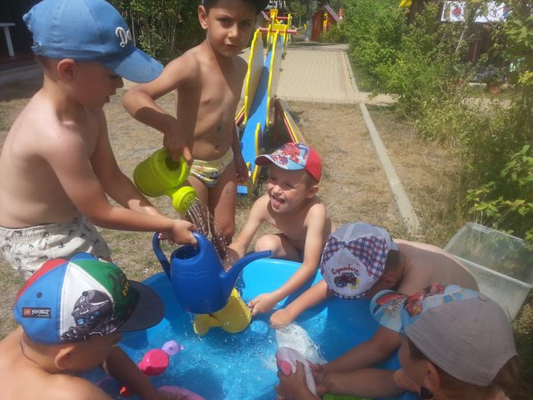
Оздоровительная работа основывалась на закаливающих процедурах, таких как: воздушные и солнечные ванны, хождение босиком по траве, хождение по тропе здоровья, принятие прохладного душа, обливание ног, мытье ног перед сном, гимнастика после сна, хождение по массажным коврикам.

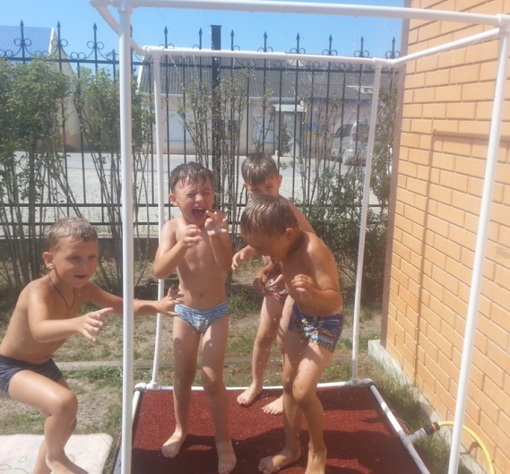
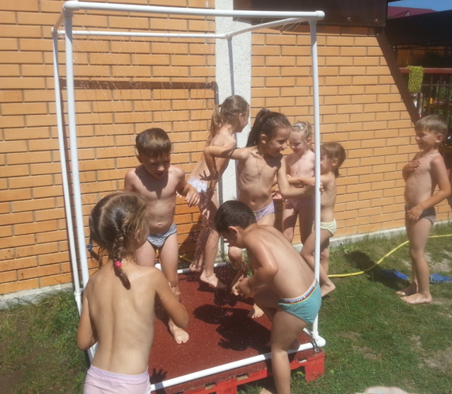

Одежда детей соответствовала температурному режиму, обязательно наличие головного убора. Соблюдался питьевой режим, проводилась витаминизация и калорийность питания. Осуществлялась ежедневная обработка песка в песочнице.
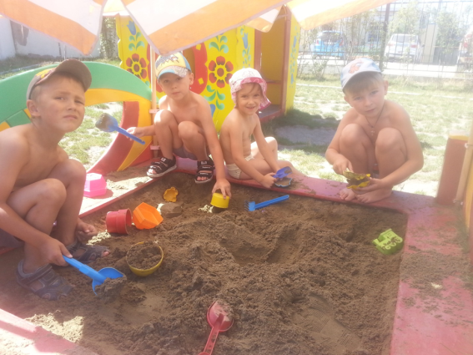
Большее количество времени было отведено игровой деятельности на воздухе. В течение всего дня чередовались виды деятельности детей для того, чтобы правильно организовать отдых и игры. Дети с удовольствием слушали сказки, стихи и рассказы, рисовали, лепили.
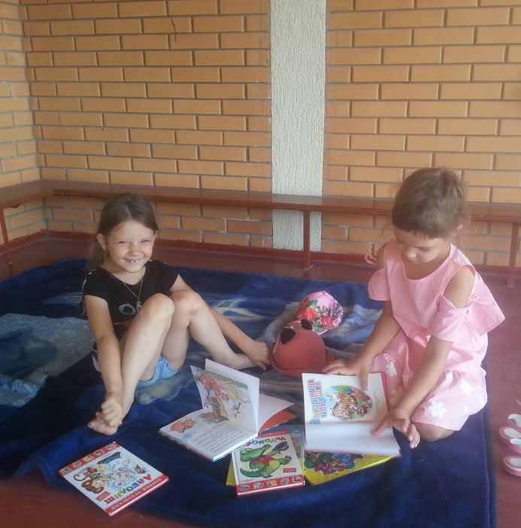

Для познавательного развития были проведены наблюдения, в ходе которых продолжали учить детей описывать растения, отмечать их характерные признаки, насекомых, явлений природы и т.д.
Для оздоровительного развития детей использовали пальчиковую гимнастику, дыхательные гимнастики, подвижные игры, самомассаж, упражнения для профилактики плоскостопия.
Лето – время отдыха. Поэтому было проведено много праздников, развлечений, конкурсов, выставок рисунков, с детьми ездили в цирк, проведена квест-игра по пдд, олимпиада «острова сокровищ», весело отмечали дни рождения и т.д.
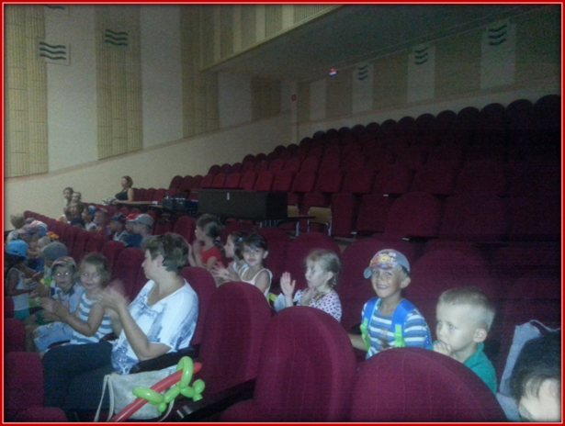
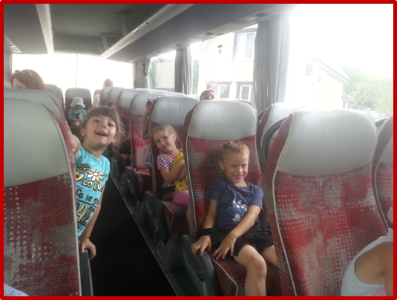

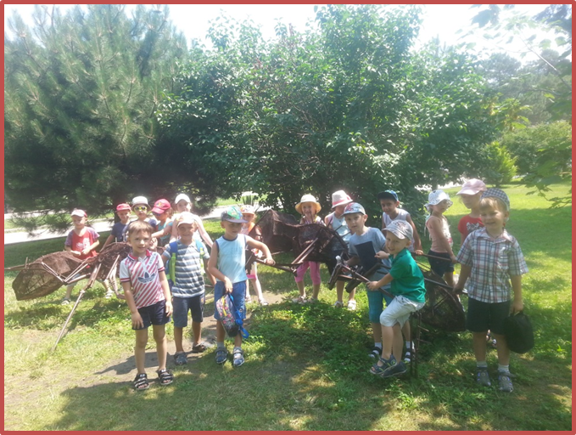

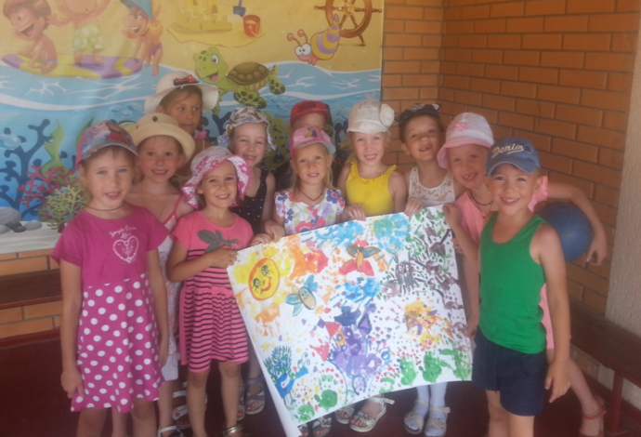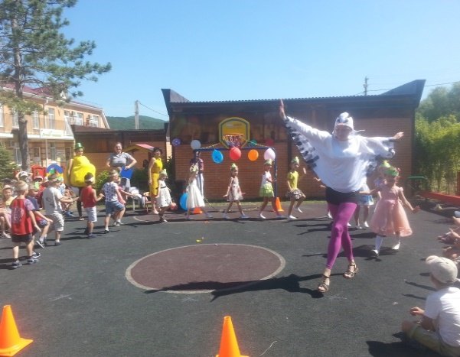

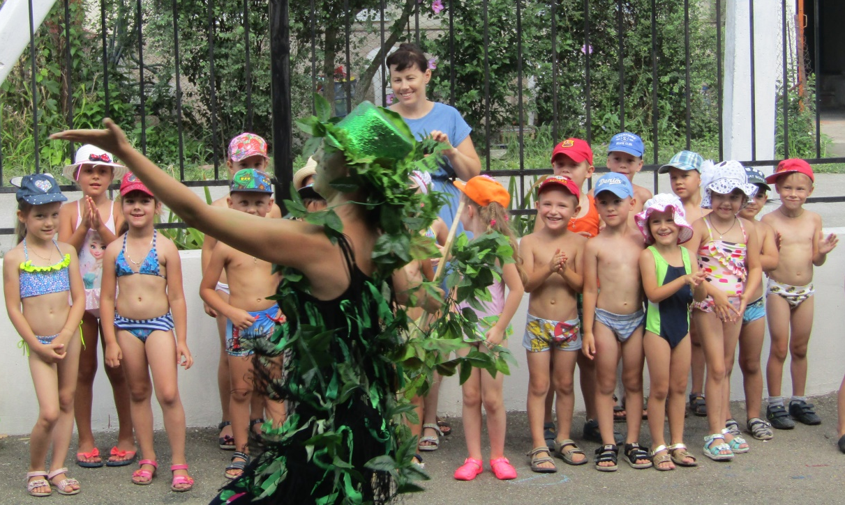

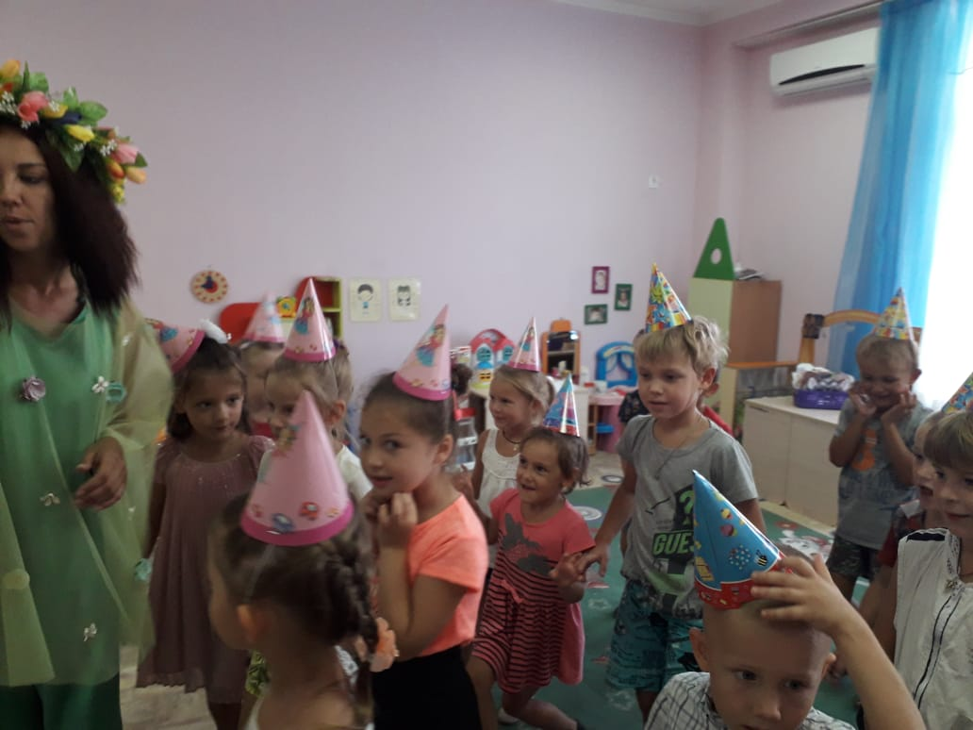
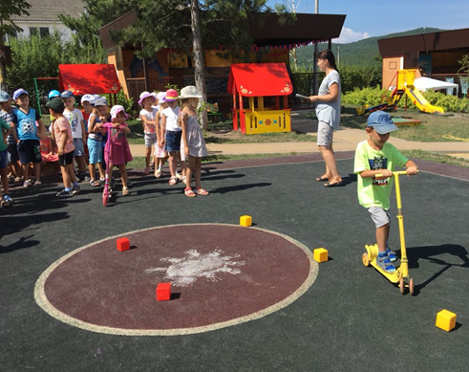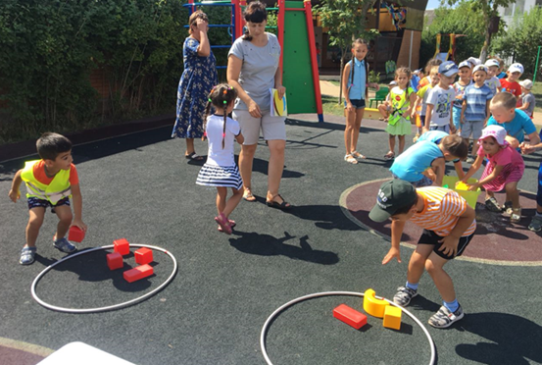
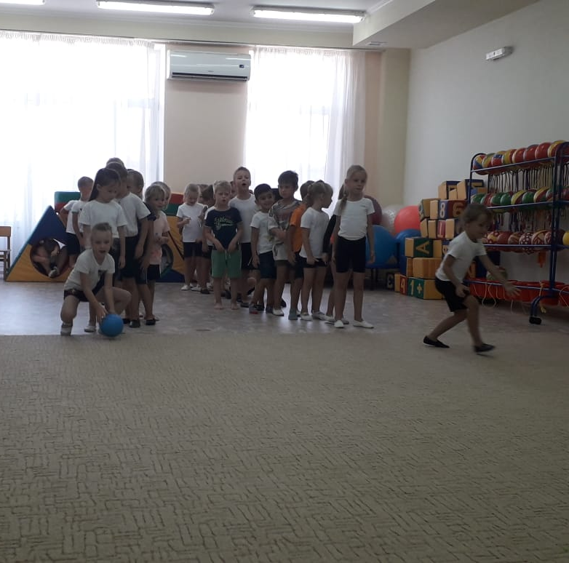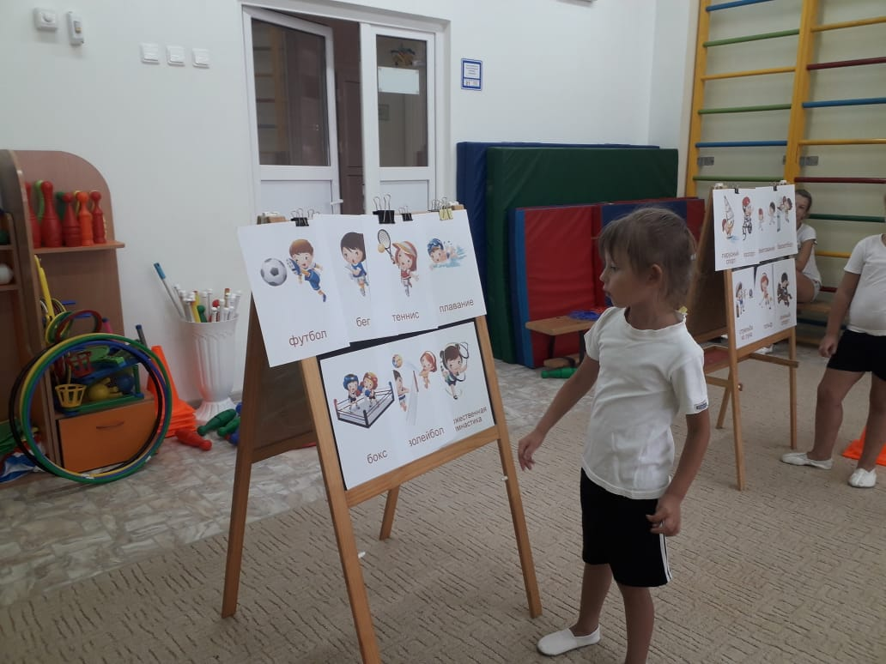
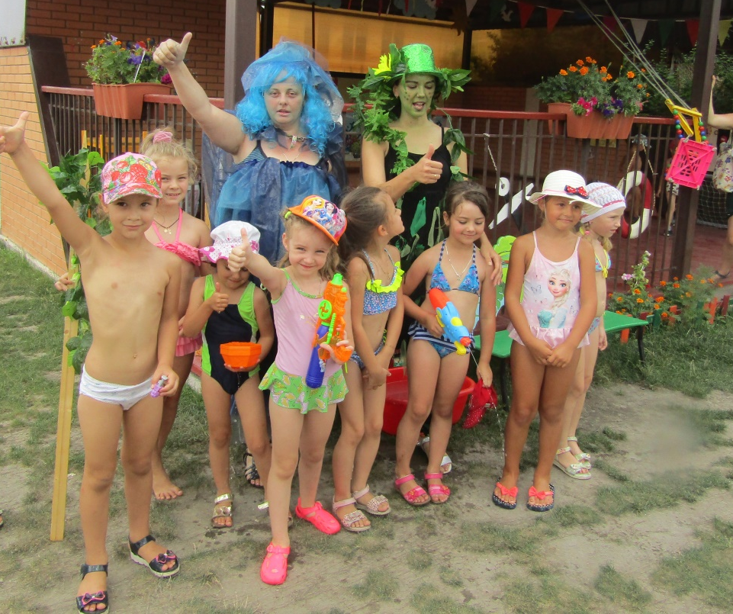

В группе все лето велась работа с родителями – это консультации для родителей «Как сделать безопасным летний отдых ребенка», беседы о правилах поведения на дорогах и в транспорте, консультация «Лето – пора закаляться», «Как провести выходные с ребенком» и др.

